Trigonometrie
1. V pravoúhlém trojúhelníku MNO s pravým úhlem při vrcholu O je délka přepony 17 cm a odvěsny $\left| \text{NO} \right|=8$ cm. Vypočtěte velikost vnitřních úhlů při vrcholech M a N a délku druhé odvěsny.
[$\left| \text{MO} \right|=\text{15}$ cm, $\left| ∠\text{MNO} \right|=\text{61}°\text{56}\text{´,} \left|∠\text{NMO}\right|=\text{28}°\text{04}´\text{.}$]

2. V pravoúhlém trojúhelníku ABC s pravým úhlem při vrcholu C je dána délka odvěsen: $\left| \text{AC} \right|=6$ cm a $\left| \text{BC} \right|=4$cm. Určete délku přepony a velikosti vnitřních úhlů při vrcholech A a B.
[$\left| \text{AB} \right|=7,2$ cm, $\left| ∠\text{ABC} \right|=\text{56}°\text{19}\text{´,} \left|∠\text{BAC}\right|=\text{33}°\text{41}´\text{.}$]

3. V pravoúhlém trojúhelníku PQR s pravým úhlem při vrcholu R je délka přepony 11 cm velikost $\left| ∠\text{RPQ} \right|=\text{32}°$. Vypočtěte délky odvěsen a velikost úhlu PQR.
[$\left| \text{RQ} \right|=5,\text{83} \text{cm}, \left|\text{RP}\right|=9,\text{33} \text{cm}$; $\left| ∠\text{PQR} \right|=\text{58}°\text{.}$]

4. Délky stran obdélníku ABCD jsou $\left| \text{AB} \right|=2$ dm a $\left| \text{BC} \right|=5$dm. Určete: a)velikost úhlu CAB, b) velikost úhlu ASB, kde S je průsečíkem úhlopříček. [a) 68°12´, b) 43°36´]

5. V rovnoramenném trojúhelníku je délka ramena 7 cm a velikost úhlu při hlavním vrcholu 80°. Vypočtěte délku základny a obsah trojúhelníka. [ 9 cm, 24,12 cm²]

6. V rovnoramenném trojúhelníku je délka základny 18 cm a velikost úhlu při základně 53°. Určete délku ramene a výšku k základně. [14,95 cm; 11,94 cm]

7. Určete úhel α, jestliže cos α = sin 27°. [α = 63°]

8. Obdélník ABCD na obrázku má délky stran v poměru 5:3. Kolik přibližně měří úhel CAB? [31°]
M
N
S
D
C
B
A

120°

9. Tětiva MN kružnice k na obrázku je od středu S kružnice vzdálená 3 cm. Jaký je poloměr kružnice? [6 cm]

10. Děti pouštěly draka na šňůře dlouhé 50 m. V jistém okamžiku odhadly úhel napnuté šňůry od vodorovné roviny na 60°. Přibližně jak vysoko letěl drak v tom okamžiku? [43 m]

11. Sedačková lanovka stoupá pod úhlem 15°a spojuje horní a dolní stanici s výškovým rozdílem 340 m. Jak je přibližně dlouhá lanová dráha? [1314m]

12. Na mapě Vysokých Tater v měřítku 1: 75 000 jsou stanice lanovky v Tatranské Lomnici a na Skalnatém Plese vzdálené 52 mm. Nadmořské výšky stanic jsou 939 m a 1750 m. Přibližně pod jakým úhlem stoupá lanovka? [12°]

13. Přibližně jakou velikost má úhel, který svírá stěnová a tělesová úhlopříčka krychle? [35°20´]
1 cm
14. Průměr sklenice je 6 cm. Džus sahá 1 cm pod horní okraj sklenice. O jaký největší úhel můžeme sklenici naklonit, aby se džus ze sklenice nevylil?
[18°20´]

15. Letadlo na obrázku klesá pod úhlem 10°. Po přistání potřebuje ještě 1 800 m dráhy na bezpečné zastavení. Přibližně kolik metrů před koncem přistávací dráhy zůstane letadlo stát? [356 m]
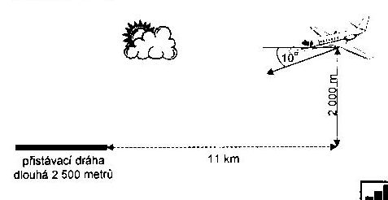
16. Jak vysoký je strom, který vidíme ze vzdálenosti 40 m pod úhlem 12°41´? [9 m]

17. Jaký úhel svírá žebřík se zemí, je-li jeho délka 7,5 m a jeho horní konec dosahuje výšky 7 m od země?
[68°58´]

18. Uvnitř zahrady tvaru obdélníku o rozměrech 40 m, 25 m určete místa, kde je možno postavit altán tak, aby stál na spojnici dvou protilehlých vrcholů a byl co nejméně vzdálen od jednoho ze zbývajících vrcholů zahrady. [33,9 m]
D
C
B
A
P

19. Turista viděl vrchol věže kostela z jistého místa pod úhlem o velikosti 15°. Když se ke kostelu přiblížil o 40 m, viděl vrchol jeho věže pod dvojnásobným úhlem. Jak vysoká je věž kostela a jak daleko od kostela byl turista původně? [20 m, 74,64 m]

20. Akvárium má tvar kvádru s obdélníkovou podstavou o rozměrech 30 cm a 40 cm. Tělesová úhlopříčka svírá s rovinou dna úhel o velikosti 42°. Vypočtěte hloubku akvária. [45 cm]

21. Strom, který je na protějším břehu řeky, vidíme pod úhlem α = 15°ze vzdálenosti 41 m od břehu řeky. Ze břehu řeky vidíme strom pod úhlem δ = 31°. Vypočtěte výšku stromu. [33,5 m]

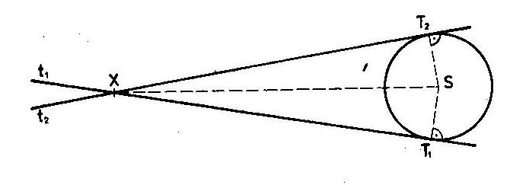
22. Vypočítejte velikost úhlu, který svírají tečny t₁, t₂ vedené bodem X ke kružnici k(S, 24 mm), jestliže vzdálenost bodu X od středu kružnice je 14,4 cm. [19°10´]

23. Boční hrana pravidelného čtyřbokého jehlanu svírá s podstavou úhel 50°. Podstavná hrana má délku 5,3cm. Určete: a) výšku jehlanu, b) výšku boční stěny, c) objem jehlanu [a) 4,47 cm, b) 5,19 cm, c) 41,85 cm³]

24. Výška rotačního kužele je 56 cm a velikost úhlu při hlavním vrcholu osového řezu je 42°. Vypočtěte: a) průměr podstavy, b) délku strany kužele [42,99 cm, b) 59,98 cm]

25. V rovnoramenném lichoběžníku jsou délky základen 5 cm a 9,2 cm. Úhel, který svírá rameno s delší základnou, má velikost 61°42´. Určete výšku: a) lichoběžníka, b) délku ramena, c) obsah lichoběžníka.
[a)3,9 cm, b) 4,43 cm, c) 27,69 cm²]

